|  |  |  |  |
| --- | --- | --- | --- |
| **COLEGIO PSICOPEDAGÓGICO EL ARTE DEL SABER – GUÍA DE TRABAJO** | | | |
| **ASIGNATURA:** | **GRADO:** | **PERIODO:** | **FECHA:** |



**TEMA: Equilibrio.**

**Fecha límite de entrega: 21/07/2020**

**Videos**

**Parte 1: <https://youtu.be/FPhjUyw11lE>**

**Parte 2: <https://youtu.be/j-fnJEG33FU>**

**Parte 3: <https://youtu.be/onHOOj2GVtw>**

**Actividad**

1. Encuentra el valor de la masa que falta para que el sistema este en equilibro.

Nota: Se califica identificación de las fuerzas, diagrama de cuerpo libre, ecuaciones.

Puntos extra: el valor de la masa que falta.

Ver el video parte 3 ya que ese explica las especificaciones del problema.

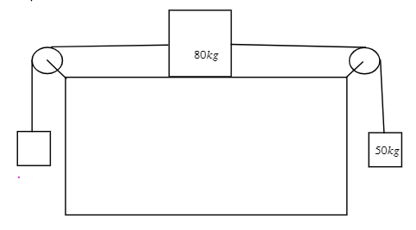



****“Para aquellos que no conocen las matemáticas, es difícil sentir la belleza de la naturaleza… Si quieren aprender sobre la naturaleza, apreciar la naturaleza, es necesario aprender el lenguaje en el que habla”****

**Richard Feynman.**

**(**Premio Albert Einstein, Princeton ,[1954](https://es.wikipedia.org/wiki/1954" \o "1954);  
[Premio Lawrence](https://es.wikipedia.org/w/index.php?title=Premio_Lawrence&action=edit&redlink=1" \o "Premio Lawrence (aún no redactado)) ,[1962](https://es.wikipedia.org/wiki/1962" \o "1962);  
[IMG_256](https://commons.wikimedia.org/wiki/File:Nobel_prize_medal.svg)[Premio Nobel de Física](https://es.wikipedia.org/wiki/Anexo:Premio_Nobel_de_F%C3%ADsica" \o "Anexo:Premio Nobel de Física) [1965](https://es.wikipedia.org/wiki/1965" \o "1965);  
Medalla Oersted a la Enseñanza; [1972](https://es.wikipedia.org/wiki/1972" \o "1972)**)**